ЗАКОН И ПРАВОПОРЯДОК!

В целях профилактики правонарушений и повышения уровня правовой грамотности обучающихся и их родителей в соответствии с календарным планом воспитательной работы школы в период с 08.11 по 20.11 2021 года была проведена декада правовых знаний под девизом «Закон и правопорядок!».
В классных коллективах проведены тематические классные часы «Дети имеют право», «Права ребенка – твои права», «Конвенция о правах ребенка», «Незнание законов не освобождает от ответственности», «Я и мои права» и др.
Ребята 5 – 6 классов приняли участие в игре «Путешествие в страну Права», проводила игру Брюшинкина С.В., классный руководитель 6 класс. Учащиеся 7 – 8 состязались в турнире «Наши права», ответственный за проведение мероприятия, классный руководитель 8 класса, Петрова Ю.Г.

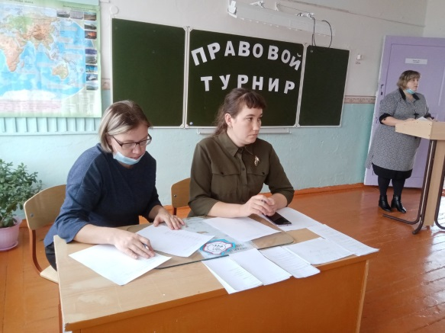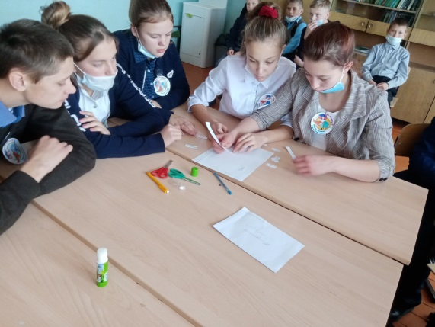

Моревой А.А. проведена игра по праву «Сам себе адвокат» среди учащихся 9, 11 классов.

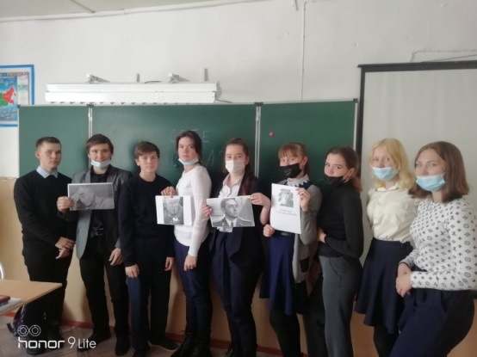
В выставке детского рисунка «Мои права и обязанности» приняли участие учащиеся с 1 - 7 класс.
Учащиеся и родители были ознакомлены с Детскими правовыми ресурсами: «Права ребёнка – твои права» , «Государство и детство» , «Школьный киберавтобус» , «Президент России гражданам школьного возраста» и др.
Социальным педагогом среди учащихся, состоящих на различных видах учета, проведена беседа «Ты и закон. Где та черта, которую нельзя переступать».
В рамках Дня Правовой помощи во всех классах проведены классные часы: путешествие «Я и мои права», «Всероссийский день правовой помощи детям», просмотр видеороликов «Мои права и обязанности».
Проведенные в рамках Декады мероприятия выявляли у учащихся знания в области права и социального поведения, а также способствовали развитию интереса к знаниям общественной жизни, формированию законопослушного поведения.

